Weihwasser

1. Allgemeines.
Das Weihwasser ist ursprünglich heidnischen Kulten entnommen
(s. Heiliwag) und dem christlichen anbequemt. Der moderne Katholizismus fasst es als bloßes Symbol auf, aber schon seit dem
4. Jh. wird es im Volke zu magischen Zwecken verwendet.
Das Weihwasser fault nicht, man kann es in Flaschen und Krügen das ganze Jahr aufbewahren, nach böhmischem Volksglauben sieben Jahre. Auch der protestantischen Bevölkerung gilt es in manchen Gegenden als schützendes Mittel. Es schützt vor allen Dingen vor Behexung; Teufel, Hexen und ähnliche Wesen erkennt man daran, dass sie das Besprengen mit Weihwasser nicht vertragen können; in der Oberpfalz heißt es, wenn jemand beim Betreten oder Verlassen der Kirche nicht Weihwasser nehme, so tue es der Teufel für ihn und hüpfe und springe dabei vor Freude. Weiterhin ist es ein symbolisches Mittel der Reinigung, insbesondere von lässlichen Sünden.

2. Anwendung.
Man besprengt mit Weihwasser Haus und Stall, sich selbst bei
Ein- und Ausgängen, das Erntefeld; wenn der Wedel, mit dem der Hausvater am Dreikönigstage die Felder besprengt, recht viel Eiszapfen trägt, so wird ein gutes Erntejahr; ferner besprengt man den Erntewagen, die Saat, das Vieh; in Böhmen verschaffen sich die Hirten dazu Weihwasser aus drei verschiedenen Pfarreien (s. a. Wasserguss); weiterhin den Sterbenden, den Toten und den Sarg. Das Besprengen des Toten mit Weihwasser feit die Erschienenen gegen alle Furcht vor dem Toten, dem Tode und etwaiger Ansteckung. In Tirol geschieht es, 'dass keine unreinen Geister in seine Nähe kommen', in der Schweiz, 'dass die Seele sich ans kalte Wasser gewöhnen lerne'). Wenn ein Toter im Haus ist, wehrt das in die Ecke gesprengte Weihwasser den bösen Feind ab, und in Waldthurn wird, sowie die Leiche draußen ist, das bisher offene Fenster geschlossen und jedes Eckchen der Stube mit Weihwasser ausgesprengt, 'damit die Teufelchen, die bei jedem Sterbenden sich einfinden, vom Platze weichen'.
Gegen Hagel und Unwetter, das man sich von Hexen erregt denkt, sprengt man Weihwasser vors Fenster. Die Wöchnerin darf sich nicht selber mit Weihwasser besprengen, die Hebamme oder die Leute im Hause müssen es tun, weil die Frau im Kindbett im alten Glauben als unrein galt. Krankheiten, die von Dämonen verursacht sind, heilt man ebenfalls durch Bespritzen des Kranken mit Weihwasser, oder die Hausschwelle wird mit Weihwasser besprengt, weil man annimmt, der Kranke sei vom Teufel besessen. Das neugeborene Kind wird sofort mit Weihwasser bespritzt; vgl. dazu auch die Wasserweihe der heidnischen Germanen (K. Maurer in Abh. Bayer. Ak. 1. Kl. 15 Abt. 3) und Odins Wasserweihe (Hávamál Str. 158); in Blaubeuren sprengt man Weihwasser ins erste Badewasser. In vielen katholischen Dörfern Badens lässt man das Kind nicht ohne Besprengung hinaus; größere Kinder darf man nachts nicht ohne vorherige Weihwasserbesprengung über die Straße bringen. Das Kind, das den Tag über zu oft fällt, hat am Morgen sein Weihwasser nicht richtig bekommen. Der heilige Wilfried von York badete sich gewohnheitsgemäß in Weihwasser. Warzen werden mit Weihwasser gewaschen, gegen Sommersprossen nimmt man Weihwasser aus fremden Kirchen. Der Landmann um Meßkirch umwickelt gern den vom Arzt bei einer Verrenkung des Pferdes verordneten Verband mit einer im Weihwasser getauchten Schnur. Ausgegossen wird Weihwasser hinter dem Toten, der zur Tür hinausgetragen wird, dass er nicht wiederkehrt; man schüttet es vor die Türe gegen Blitzgefahr. In Munderkingen gießt der Mesner am Pfingstmontag das übrig gebliebene Weihwasser die Brücke in die Donau hinab; erst von dieser Zeit an badet man in der Donau. Gegen den Schrättlig schüttet man Weihwasser in ein in der Türschwelle angebrachtes Loch, verschließt es mit einem Zapfen und verwehrt ihm so den Eintritt. Eingenommen wird Weihwasser bei Krankheiten der Menschen und Tiere. In Engelswies (Amt Meßkirch) gießt man dem Kind Weihwasser in die Milch, dass es eine weiße Haut bekomme;
der Kuh, die gekälbert hat, den Kälbern bei den ersten drei Fütterungen gibt man Weihwasser in Milch; in der Eifel gab der Bauer seinem zuerst den Pflug aufs Feld ziehenden Tier ein in Weihwasser getauchtes Stück Brot, ebenso dem zuerst auf die Weide gehenden Rindvieh. Auch ins Butterfass schüttet man Weihwasser. Das Zahnen des Kindes wird erleichtert, wenn man den Saugpfropfen ins Weihwasser taucht. Auch den armen Seelen wird bei verschiedenen Gelegenheiten Weihwasser gespendet, um ihre Qualen im Fegfeuer; zu erleichtern. Über den Gebrauch des Weihwassers am Tage der Wasserweihe.

3. Der Weihwasserkessel hängt vielenorts in jedem Hause bei der Stubentüre; im Maas- u. Ruhrgebiet steckt man in manchen Häusern einige Reislein vom Palmbusch hinein. Ein Schälchen mit Weihwasser überm Bett ist in der Gegend von Katscher (Schlesien) für alles gut.
In Westböhmen wirft der Hirt, wenn er am 1. Mai die Herde besprengt hat, das Weihwassertöpfchen mitten unter sie hinein; die Eigentümerin derjenigen Kuh, die hierbei getroffen wurde, musste dem Hirten ein Pfund Butter und ein Seidel Schmalz als Lohn verabreichen.
Bei der Ernte schneidet man zuerst drei Ähren ab und legt sie in den Weihwasserkessel. Bei Hagelwetter stellt man den Weihwasserkessel auf die Straße, so dass der Hagel hineinfällt, dann bleibt man das ganze Jahr vor Wetterschaden bewahrt. Wenn das Weihwassergefäß herabfällt, so bedeutet das nahen Todesfall.

Reinhard Hünnerkopf über Weihwasser im Handwörterbuch des deutschen Aberglaubens Bd. 9, Berlin 1927-1942.

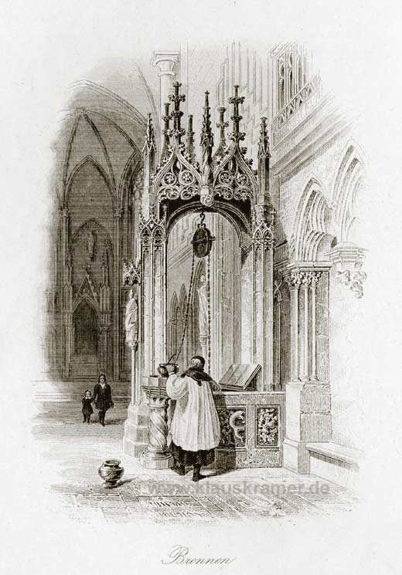
Wie auf diesem historischen Stich vom Regensburger Dom,
wurde das Tauf- und Weihwasser häufig aus altheiligen Brunnen innerhalb der Kirchen geschöpft.
Stahlstich um 1840

